Pflanzen erkennen mit Google Lens
Google Lens gibt es als App, ist aber auch im Browser verfügbar. In dieser Übung soll Google Lens erkennen, um welche Blumen es sich handelt – auch ein Beispiel von Künstlicher Intelligenz!
Auf https://www.easy4me.info/bilder-blumen/ findest du Blumen, die jetzt im Frühling blühen. Lade diese herunter, indem du mit einem Rechtsklick auf das Blumenfoto klickst und den Befehl Grafik speichern unter wählst. Idealerweise speicherst du die Fotos in einem Ordner mit dem Namen Blumen, den du gerade erstellt hast.
- Rufe google.at oder google.com auf.
- Wähle das Kamerasymbol aus.
- Lade ein Blumenfoto hoch. Dies kannst du machen, indem du ein Foto im Windows-Explorer einfach hinüberziehst.
Google Lens
Natürlich kannst du auch mit dem Feld Suchen ein Foto auswählen.
- Die Bilderkennungstechnologie von Google Lens findet ähnliche Fotos. Diese Fotos haben eine Beschriftung, die den Namen der Blume angibt.
- Wähle den deutschen Namen aus und kopiere bzw. schreib diesen zu den Bildern.

Frühlingsblumen im Mai
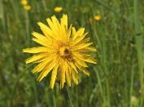 | 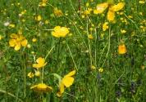 | 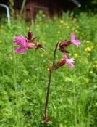 | 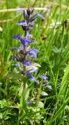
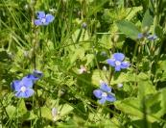 | 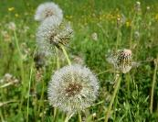 | 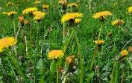 | 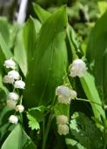 | 